2026.2.21 滋賀県社会福祉士会ぱあとなあ滋賀名簿登録更新研修
ぱあとなあ全体会議

参 加 申 込 書

下記QRコード、もしくは本紙に記入し、FAXかメールでお申し込みください。
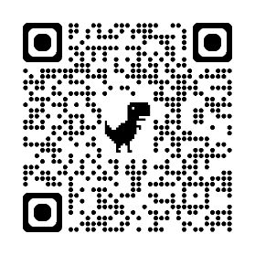
FAX：０７７－５６１－３８３５
Mail：shiga2944@sirius.ocn.ne.jp

申込締切日：２月６日（金）

※なお、ぱあとなあ滋賀運営規則第９条に基づき、滋賀県社会福祉士会の会費等の納付状況（滞納等）によっては、本研修を受講していただいても、名簿登録の更新が認められない場合がございますので、ご注意をよろしくお願いいたします。
フリガナ
お名前
TEL |  | FAX
メール
所属ブロック
参加方法  いずれかに☑してください。 | 【名簿登録更新研修】 （10：30～12：00） ※10時受付開始  ☐ 会場参加 ☐ ZOOM参加  ☐ どちらも参加できない （後日またご案内します）  【全体会議】 （13：00～15：00）  ☐ 会場参加 ☐ ZOOM参加 ☐ 不参加  ※Zoomで参加の方は、接続等の設定はご自身でお願いします。  【懇親会】 （17：30～） ※別紙参照  ☐ 参加 ☐ 不参加
ご記入いただいた個人情報の保管、管理については適切かつ十分な対策を講じ、ご本人の承諾無く第三者に提供することは一切ありません。

